Пора отказаться от табака!
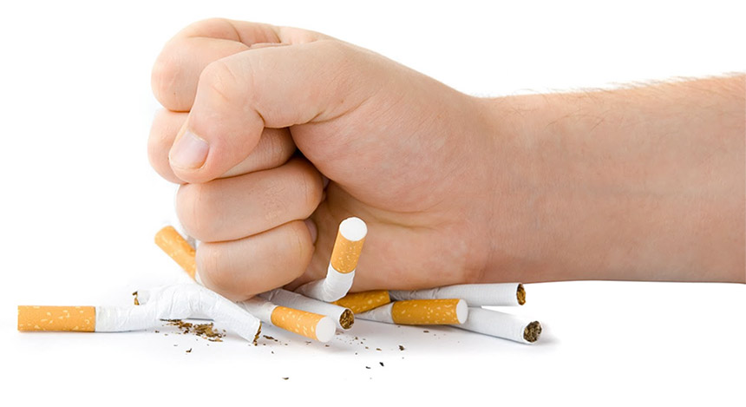
О вреде курения сказано немало. Но, тем не менее, пока еще значительное число людей не считает курение вредным для здоровья. А ведь курение – не безобидное занятие, которое можно бросить без усилий. Это настоящая зависимость, и тем более опасная, что многие не принимают ее всерьез. Никотин – один из самых опасных ядов растительного происхождения, вызывающий привычку, пристрастие к курению. Он включается в процессы обмена, происходящие в организме человека, и становится необходимым. Помимо никотина в табачном дыму обнаруживается ряд других опасных химических веществ, таких как смолы, радиоактивный полоний, мышьяк, свинец, висмут, аммиак, органические кислоты. Случаев острого отравления этими веществами практически не наблюдается в связи с тем, что в организм они поступают медленно, дозированно, однако эти вещества приводят к постепенному ухудшению здоровья.
Курение - одна из самых значительных угроз здоровью человека. Длительное курение приводит к заболеваниям различных органов и систем. Кашель, простуда, хрипы и астма - только начало. Курение увеличивает риск смерти от рака и других заболеваний у онкологических больных и здоровых людей. Курение наносит вред сердцу и кровообращению, увеличивает риск развития ишемической болезни сердца, инсульта, заболевания периферических сосудов (поврежденные кровеносные сосуды) и цереброваскулярных заболеваний (поврежденные артерии, которые снабжают мозг кровью). Окись углерода из дыма и никотина увеличивают нагрузку на сердце, заставляя его работать быстрее. Они также увеличивают риск возникновения тромбов. У курящих людей увеличивается риск развития язвы, а также рака желудка. Курение вызывает преждевременное старение кожи на 10-20 лет. Так же может привести к снижению костной массы и повышению хрупкости костей. Таким же вредным и даже опасным является и пассивное курение. У детей курящих родителей в течение первого года жизни увеличивается частота бронхитов и пневмонии и повышается риск развития серьезных заболеваний. Табачный дым задерживает солнечные ультрафиолетовые лучи, которые важны для растущего ребенка, влияет на обмен веществ, ухудшает усвояемость сахара и разрушает витамин С, необходимый ребенку в период роста.
Как отмечает статистика, большинство курильщиков впервые пробуют табачную продукцию ещё в подростковом возрасте. Именно поэтому необходимо не только повлиять на самосознание тех, кто уже подвержен этому пагубному пристрастию, но и уберечь молодое поколение от желания начать курить, ведь влияние никотина на организм является чрезвычайно разрушительным и никогда не проходит бесследно. Как известно, навыки, привычки, усвоенные в школьном возрасте, самые прочные. Это относится не только к полезным, но и к вредным привычкам. Чем раньше дети, подростки, юноши, девушки познакомятся с курением и начнут курить, тем быстрее привыкнут к нему, и в дальнейшем отказаться от курения будет очень трудно.
Для того, чтобы хотя бы немного минимизировать эту пагубную привычку, наше государство на законодательном уровне принимает много необходимых мер. Так, 23.02.2013 года был принят Федеральный закон №15-ФЗ «Об охране здоровья граждан от воздействия окружающего табачного дыма и последствий потребления табака».
Для предотвращения воздействия окружающего табачного дыма на здоровье человека вышеуказанный Федеральный закон запрещает курение табака в том числе и на территориях и в помещениях, предназначенных для оказания образовательных услуг, услуг учреждениями культуры и учреждениями органов по делам молодежи, услуг в области физической культуры и спорта. Также запрещаются продажа табачной продукции несовершеннолетним и несовершеннолетними.
За нарушение законодательства в сфере охраны здоровья граждан от воздействия окружающего табачного дыма и последствий потребления табака устанавливается дисциплинарная, гражданско-правовая и административная ответственность.
Так, с 15 ноября 2013 года вступил в силу Федеральный закон от 21.10.2013 г. № 274-ФЗ «О внесении изменений в Кодекс Российской Федерации об административных правонарушениях и федеральный закон «О рекламе» в связи с принятием федерального закона «Об охране здоровья граждан от воздействия окружающего табачного дыма и последствий потребления табака». Штрафные санкции, предусмотренные статьями в соответствии с КОАП РФ составляют: на граждан от 500 руб. до 5 тыс. руб., на должностных лиц от 10 тыс. руб. до 50 тыс. руб., на индивидуальных предпринимателей от 30 тыс. руб. до 40 тыс. руб., на юридических лиц от 30 тыс. руб. до 600 тыс. руб.
Пропаганда здорового образа жизни, а так же доведение информации о вреде курения и табачного дымы для пассивных курильщиков – одна из важнейших задач родителей, воспитывающих подрастающее поколение. Дети – наше будущее! И только мы с вами в состоянии оградить их от вредных последствий курения.
Что же мы получим, отказавшись от курения? Спустя год после отказа от курения - риск развития сердечно - сосудистых заболеваний уменьшается вдвое, через 15 лет риск аналогичен риску того, кто никогда не курил. Отказ от курения предотвращает дальнейшее ухудшение состояние кожи, вызванное курением. В течение двух лет после прекращения курения риск развития инсульта уменьшится вдвое, и в течение пяти лет он будет таким же, как у некурящих. Как только вы прекратите курить, ваше здоровье улучшится, и ваш организм начнет восстанавливаться.
Так давайте же попробуем сделать важный шаг на пути к здоровой жизни, свободной от курения, именно в этот день!

С уважением, филиал ФБУЗ «Цент гигиены и эпидемиологии в Приморском крае в г. Дальнегорске»

